扬州供热有限公司隔热节能管托 采购公告

扬州供热有限公司李尔线供热工程隔热节能管托采购进行公开招标，现欢迎符合相关条件的供应商参加竞标。
一、项目名称
扬州供热有限公司李尔线供热工程隔热节能采购招标
二、招标内容、规格及数量：DN300 PN2.5 计128套。
具体规格尺寸见附件一
三、技术指标：见附件二。
四、参加投标的供应商资质要求
供应商应具备《中华人民共和国政府采购法》第二十二条规定的条件，并符合下列条件：
1、投标人在法律上和财务上独立并能合法运作，具有法人地位和独立订立合同的权力。
2、投标人具备从事隔热节能管托的销售相应的资格和能力。企业注册资金需达到1000w以上，且正常经营达到三年以上。
3、投标人具有良好的银行资信和商业信誉，没有处于被责令停业或破产状态，且资产未被重组、接管和冻结。
4、法定代表人为同一人的两个（及以上）的投标人不得同时投标；母公司、全资子公司及其控股公司不得同时投标。
5、投标方拥有产品检验报告或质保书。
6、投标人必须具有长输热网专用高效隔热管托专利授权委托书；
7、投标人必须具有≥DN300长输热网专用高效隔热管托运行业绩，提供相应的合同、业绩证明（不得小于2个）；
报名需提交材料：（报名提交原件备查，复印件装订成册）
- 法定代表人授权委托书或代理书，委托代理人身份证；
- 三证合一营业执照；
- 相关业绩
- 提供制造商资格证书
- 制造厂商的授权书(若投标人不是投标产品制造商)、制造厂商资格声明及贸易公司(作为代理)的资格声明；
- 质量体系认证ISO9001
以上资料复印件必须全部加盖企业红色公章。
五、投标须知
1、投标书须盖公司公章，须密封并盖封口章，否则视为无效；
2、投标书内容不全，字迹模糊难以辨认的视为无效；
3、本招标文件是签订采购合同的主要依据；
4、投标单位在开标前，对投标文件及报价必须严格保密；
5、投标方应提供完整的投标书两份，按招标方规定的时间、地点送达招标方处；
6、投标单位须将营业执照、相关证书证件等原件带来由招标单位查验。
六、投标文件组成
1、公司营业执照复印件并加盖单位公章
2、隔热节能管托报价表（见附件三）
3、供货期及第四项要求提供的资料
3.1、供货期说明：投标方需在接到中标通知之日起15日内送达招标方指定地点，如无法满足，将被拒绝。
七、付款方式
1、合同生效日期起 5 日内，供方提交金额为合同总价格30%的收款凭据，需方审核无误后在 5 日内，支付给供方合同总价格的 30 %作为预付款。
2、供方将货物全部送至需方工地，验收合格后，供方开具全额增值税发票后1个月内，需方支付给供方合同总价的60%作为货款。
4、剩余合同总价格的 10 %作为质量保证金，验收合格后1年内没有问题，需方付清尾款。(如有问题，应扣除相应部分)
八、资格审查方法
资格审查方法：资格后审、合格制 。
九、招标保证金：
人民币伍仟元整（开标前未到账视为废标），请于2018年 1月 18 日前汇入指定账户：招商银行股份有限公司扬州分行514902596710201。未中标单位的保证金在开标后的两个工作日退回，中标单位的保证金在签订合同后的两个工作日退回。

十、报价说明：
1、本次招标采用固定单价的形式；
2、本次招标实行单价竞标，该报价为中标的最终单位报价，本次招标不收取任何费用，望投标单位给出具有竞争力的优惠价。
3、报价包含增值税专用发票和运费。
4、当供货数量供货清单相比偏差为负数，按实际数量计价，如因工程实际需要，采购方需要增加高效隔热管托的数量，卖方应承诺单价不发生变化。
十一、投标文件的有效期
自开标日起60天内，投标文件应保持有效。有效期短于这个规定期限的投标，将被拒绝。
十二、评标方法：
本次招标采用经评审的合理最低价中标；
十三、报名要求及相关文件等资料的获取
投标文件开始接收时间：2018年1月16日9:30
投标文件接收截止时间：2018年1月19日14:30
开标时间初步定于： 2018年1月19日 15.00
投标文件接收地点：扬州市运河南路158号通运商贸城27号楼扬州供热有限公司财务审计部
投标文件接收人：殷辉 招标咨询联系人;张越
联系电话：0514 82185678 联系电话：0514 82185661

附件一：
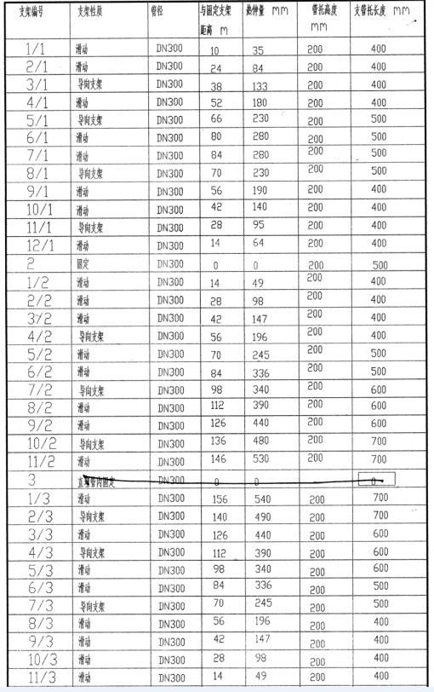

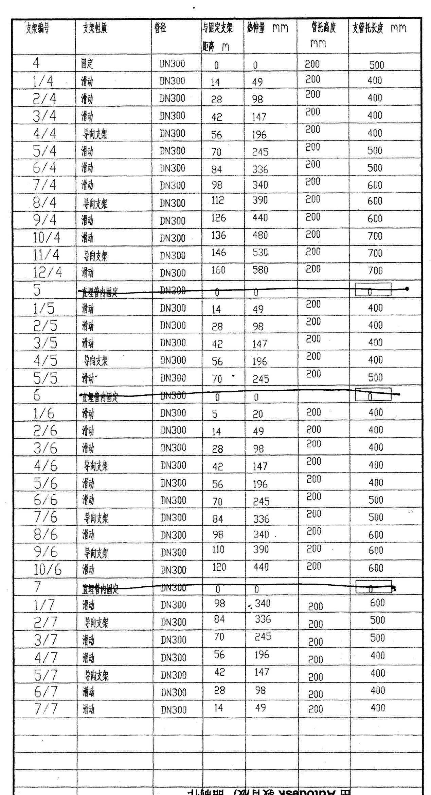
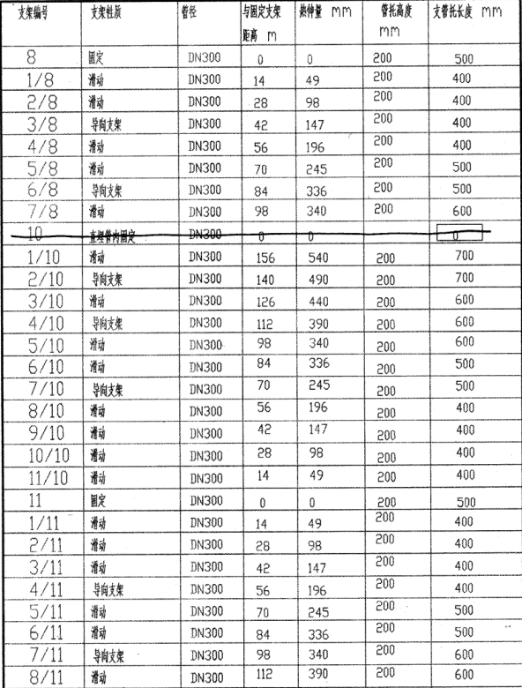
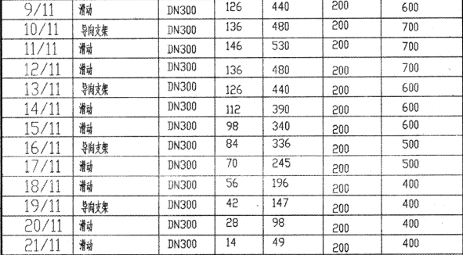
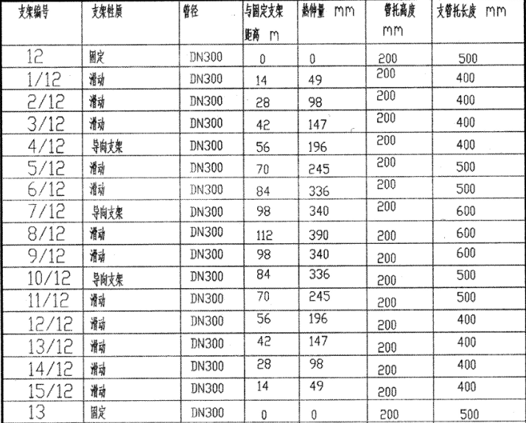

附件二：
技术规格及要求
1 总则
1.1 本规范书适用于扬州供热有限公司李尔线热网管道工程所有蒸汽管道的长输热网专用高效隔热管托（含架空管道滑动、导向、固定管托）。它包括设计、加工、配制、焊接、热处理和检验等方面的技术要求。它提出了该设备的功能设计、制造、结构、安装和试验等方面最基本的技术要求。
1.2 本规范书提出的是最低限度的技术要求，并未对一切技术要求作出详细规定，也未充分引述有关标准和规范的条文，卖方应保证提供符合本规范书和相关的国际国内工业标准的优质产品。
1.3 如卖方有除本规范以外的其他要求，应以书面形式提出，经买卖双方讨论后载于本规范书。
1.4卖方应对长输热网专用高效隔热管托负有全责，即包括分包或采购的产品。分包或采购的重要产品制造商应事先征得买方的认可。
1.5 本规范书所使用的标准若与卖方执行的标准发生矛盾时，按较严格的标准执行。
1.6 如卖方没有对本规范书提出书面异议，买方则可认为卖方提供的产品完全满足本规范书的要求。
1.7 本规范书经买卖双方共同确认和签字后作为订货合同的附件，与订货合同正文具有同等效力。未尽事宜由双方协商解决。
1.8 在合同签订后，买方有权因规范、标准、规程发生变化而提出一些补充要求，具体内容双方共同商定。

2 工程概况
2.1本次设备招标范围：
扬州供热有限公司李尔线热网管道工程所有管道的长输热网专用高效隔热管托（含架空管道滑动、导向、固定管托）。
2.2 气象条件
极端最高温度 39.7 ℃
极端最低温度 -11.5 ℃
年平均温度 14.8℃
最热月（7月）平均温度 27.5 ℃
最冷月（1月）平均温度 1.8℃
采暖室外计算温度 -5 ℃
采暖期室外平均温度 1.4 ℃
年平均大气压力 101.5 kPa
冬季室外平均风速 3.3 m/s
夏季室外平均风速 3.1 m/s
年平均降雨量 1020 mm

3. 设计和运行条件
本设计蒸汽管道操作参数1.6MPa，260℃；设计参数为压力2.0MPa，温度280℃，本设计蒸汽管线属压力管道GB2类。

4. 技术要求和性能要求
扬州供热有限公司李尔线热网管道工程中架空管道的长输热网专用高效隔热管托（含架空管道滑动、导向、固定管托），制造厂的配制必须按照以下标准和规范中有关条文的要求设计制作。
4.1 国内部分
(1) GB/T 17116.1-1997 管道支吊架 第一部分 技术规范
(2) GB/T 17116.2-1997 管道支吊架 第二部分 管道连接部件
(3) GB/T 17116.3-1997 管道支吊架 第三部分 中间连接件和建筑结构连接件
(4) DL/T 869-2004 火力发电厂焊接技术规程
(5) DL 5028-93 电力工程制图标准
(6) DL/T 5072-2007 火力发电厂保温油漆设计规程
4.2所有长输热网专用高效隔热管托的制作都必须做到不因被支撑管道的正常移动而导致支撑件与管道脱开，否则视为不合格产品，卖方需承担为此引起的一切后果。
4.3 所有管托中配套的固定件、导向件、支杆件等应整齐且精巧。支承面和螺栓孔不得使用火焰切割；如果在焊接面上需要使用火焰切割，则在焊接前后应打磨去掉氧化皮；为保证长输蒸汽管道专用高效隔热管托的牢固性，管托上的紧固六角螺栓强度不得低于8.8级。
4.4架空长输热网专用低耗能隔热管托内所带的软质隔热层必须用30～40mm的隔热纳米毡材压实为15～20mm厚。卖方应确软质隔热层在管托运输过程中避免受潮，管托的软质隔热层在现场安装前应完好，否则卖方应承担为此引起的一切后果。
4.5 所有连接型钢材料应符合GB/T 706《热轧型钢》的要求。
4.6 所有的加强件和杂项板材，都应符合GB 221-2008《钢铁产品牌号表示方法材质》的要求。
4.7本工程架空长输热网专用高效隔热管托需选择长输热网专用长输热网专用隔热管托（LR型）。
LR型隔热管托的技术要求：①隔热瓦块耐压强度≥6.0MPa，抗折强度≥1.5MPa；②温度t=350℃时，导热系数≤0.15W/m·K；③摩擦系数≤0.1；④在环境温度≤20℃时，滑动、导向管托下底板温度＜40℃，固定管托下底板温度＜50℃；⑤软质隔层自然厚度30～40mm，压实为20～30mm；⑥本设计LR型上隔热瓦块（硬质隔热层）厚度为70mm，下隔热瓦块（硬质隔热层）厚度为140mm；⑦管托的高度和长度根据设计文件需求制作。
4.8本工程中的长输热网专用隔热管托（LR型）卡箍厚度为14mm，长输热网专用隔热管托（LR型）卡箍宽度不小于120mm，长输热网专用隔热管托（LR型）底板厚度为12mm。
4.9为确保蒸汽管道温降的参数能满足要求，本次高效隔热管托的隔热瓦块（硬质隔热层）有着至关重要的作用，故本次招标要求各采购单位在标书中必须出示由国家权威检测机构出示的检测报告扫描件（需为彩印带红章），以证明高效隔热管托的硬质隔热层的参数可以满足高效隔热管托的隔热要求。
4.10长输热网专用高效隔热管托的大样图可详见附图。

5. 管托的检验
5.1 原材料进入工程现场前的验收及复验，内容为：
(1) 长输热网专用高效隔热管托的外观和几何尺寸检查；
（2）长输热网专用高效隔热管托的隔热瓦块厚度的检查；
(3) 长输热网专用高效隔热管托底板规格的检查。
5.2 长输热网专用高效隔热管托进入工程现场前须提供有效的检测所出具性能检测报告，检测报告中技术参数应满足技术规范书中的技术要求和性能要求，所出示的检测报告中技术数据应全部满足技术规范书中的要求，否则视为不合格产品，采购方有理由予以不接受，由此所产生的一切后果由卖方承担。
5.3 卖方应有健全的质量管理体系，并通过ISO9000系列质量管理体系认证，在产品生产和服务时要严格执行质量体系程序文件。
5.4 产品应备有合格证书。
5.5 长输热网专用高效隔热管托应有完整的质量证明书。
5.6 长输热网专用高效隔热管托投标单位须同意业主及设计单位随时参与建造过程进行监督工作，不得以任何理由及借口予以推脱，所产生费用由卖方承担，合同总价不发生变化。
5.7买方对产品的一切检验的验收并不能解除卖方质量问题上的责任，如产品质量不能满足本技术协议，其责任由卖方承担。

7.技术数据表(由卖方提供)
主要数据必须包括：长输热网专用高效隔热管托的最高承受温度、长输热网专用高效隔热管托隔热瓦块抗压强度、抗折强度，在t=350℃时的管托导热系数（以上数据必须以国家权威检测机构出示的关于硬质隔热层的检测报告）为依据，长输热网专用高效隔热管托材料的使用寿命等等。
附件三：
报 价 表
投标人名称: 投标金额:人民币万元
序号 | 货物名称 |  | 型号和规格 | 数量 | 单价 | 总价 | 其它 | 合计 | 备注
1
2
3
4
5
6
7 |  |  |  |  |  |  |  |  | 备件清单请另行列表
8 |  |  |  |  |  |  |  |  | 备件清单请另行列表
9 |  |  |  |  |  |  |  |  | 备件清单请另行列表
10 | 投标总价
授权代表签字 : 投标单位盖章：
日期：

